迭代评估报告（简化版）
评估日期：2018/7/13
组号 | 第7组 | 项目名称 | 慧眼识踪
迭代名称 | 构造阶段 | 实际起止日期 | 7/14-7/27
任务达成情况：（完成的任务、实现的功能、进度、质量等）
完成的任务：
- 截图比对，准确识别的功能已经完成
- 所有功能都已实现
- 优化了前端html页面显示
- 优化了后端图片及视频分析的算法
- 优化了代码结构，增强了项目功能的模块化
- 实现了大部分功能的单元测试，系统测试初步完成
- 根据测试报告，对代码进行了进一步完善，包括额外的错误处理和必要的注释说明
实现的功能：
- 可以打开实时视频，进行截图
- 可以打开历史视频，根据用户需求，截取目标图片，并根据用户提供的搜索时间，搜索在多个摄像头下全部的历史视频，精准找出目标可能处在的位置
- 可以根据用户调整的摄像头参数，确定摄像头能够探测的范围，并根据此范围对目标物体可能出现的位置进行筛选
成果图：
- 实时视频截图：
对本机摄像头进行实时截图

- 截图保存在本地文件夹，同时进行分析，返回分析结果output.txt以及对于可信度大于50%的截图保留在image_test文件夹中
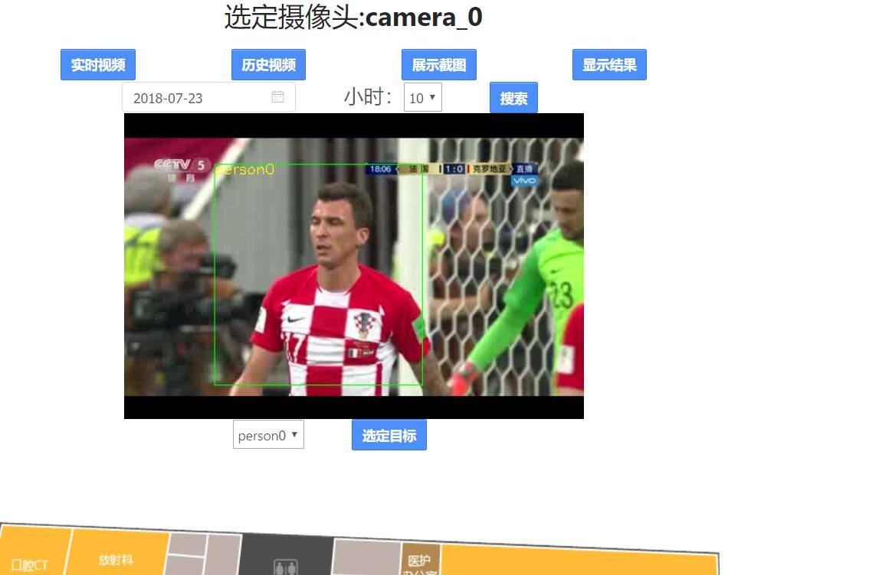
进度：
第二次迭代圆满完成了迭代计划的要求，虽然第一次迭代时在环境配置安装的环节中，耗费了大量时间，同时因为小组人力不足，但在第二次迭代的过程中，通过对用户需求的明确，和代码结构的优化，小组基本追赶上了进度，及时完成了全部功能的实现。
在暑期第三次迭代的过程中，小组将完成前端页面的美化和后端算法的进一步优化。
质量：
特征识别框架为Caffe，采用CPU进行识别，dataset采用VGGNet，识别精度固定，识别速度由mode决定，但是CPU和GPU在检测时速度差距不大，故采用CPU mode。
在识别准确率上，SSD物体识别框架在正常条件下准确率保证在95%以上，若物体较小或光线较暗，则识别率会受到影响，但不会低于60%。
Reid框架在测试条件下top-1准确率达到83%，预计在最终程序中识别率可达90%。
在效率方面，测试条件下，精准搜索可能位置功能的平均响应时间为1min（视频中人数不多于3人），模糊搜索可能位置功能的平均响应时间为5s。
在测试方面，单元测试都可以顺利通过，系统测试目前进行了最基本的操作，写出了比较完整的测试报告，并根据测试报告明确了下一步的任务。
问题、变更和返工：（遇到的问题、发生的变更、是否需要返工等）
- 系统测试不够完整，其中功能测试完整，但性能测试目前没有涵盖（考虑到本项目应用场所）所有的性能指标（如并发测试、压力测试）
- 用户需求有所调整，考虑到真正的应用场所，实时视频在本项目中并不是用户搜索目标的来源，所以小组将历史视频进行了着重处理，实现了大部分功能
- 部分组件仍存在可能引起组件崩溃的bug，在第三次迭代中会进行一定程度上的修改及返工
- 该应用需要一个详细的用户手册，避免引起不必要的崩溃
- 前端页面显示将在第三次迭代进行进一步美化
经验和教训：
- 要积极与其他同项目组进行沟通，可以加快开发进度，解决技术问题，避免盲人摸象，消耗无谓的时间
- 对于这样高配置要求的应用，需要在前后端信息传递上多加注意，尤其体现在网页响应时间上
- 组员之间需要进行足够的沟通，避免想法不一致时导致的各种问题
- 需要善于应用测试和其他debug方法工具
- 准确把握用户需求

